**7,62-мм Общевойсковой Стрелковый Комплекс ВСК-100ВР**

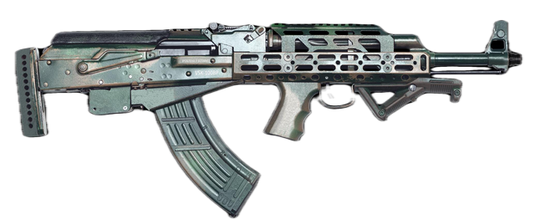

*Рисунок 1 – ВСК-100 вид справо*

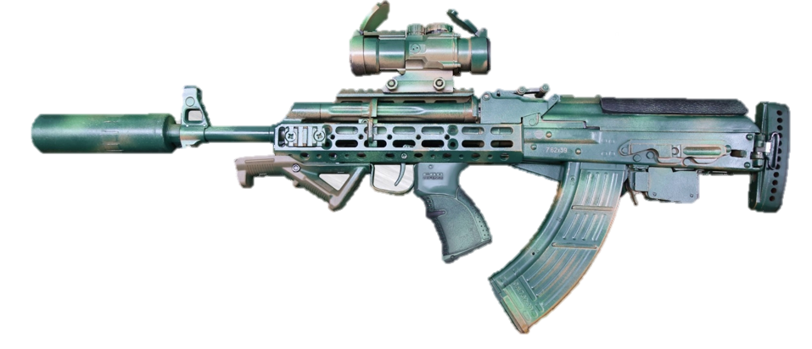

*Рисунок 2 – ВСК-100 с глушителем и оптическим приспособлением вид слева*

VSK-100BP — белорусский автомат с компоновкой булл-пап под патрон 7,62x39, который был разработан в 2017 году компанией «Белспецвнештехника» на основе автомата VSK-100. В 2020 было налажено производство, а в 2020 вместе с ВСК-100, был принят на вооружение. В 2021 году была разработана модификация автомата под названием SMAR-100BPM.

|  |  |
| --- | --- |
| ТТХ | |
| Применяемый боеприпас | 7,62х39 |
| Ёмкость магазина | 30 п. |
| Скорострельность | 900 выстр./мин. |
| Прицельная дальность | 1000 м. |
| Начальная скорость пули | 775 м/с |
| Вес с магазином без патронов | 4.2 кг. |
| Общая длина | 670 мм. |
| Длина ствола | 420 мм. |
| Тип автоматики |  |